«Родительский клуб, как один из способов привлечения родителей к двигательной активности»

С сентября 2017 года в МАДОУ д/с №70 функционирует родительский клуб «Связующая нить». Для его работы было разработано Положение, составлен план работы на год.
В общении с родителями, решили оттолкнуться от образовательных областей, определенных ФГОС ДО и выстраивать общение с помощью интерактивных методов работы: мастер-классов, тренингов, квестов.
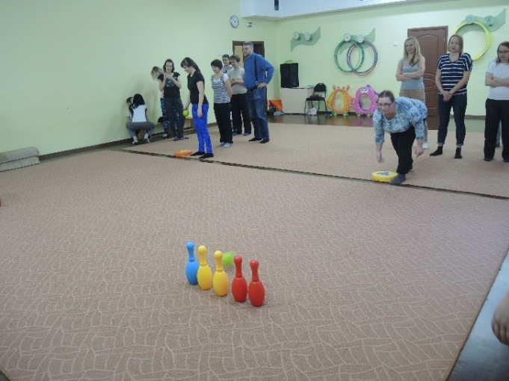
Раз в месяц коллеги представляли одну из пяти образовательных областей.
Встречу, организованную в 2017 году, провели в виде соревнований между командами.
Родителям была предоставлена возможность пройтись по «дорожкам здоровья».
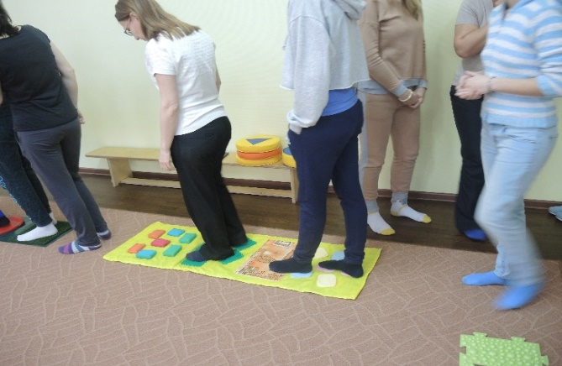
После физических нагрузок родителей ждал витаминный чай из шиповника и полезный перекус. А также традиционное общение с педагогами.
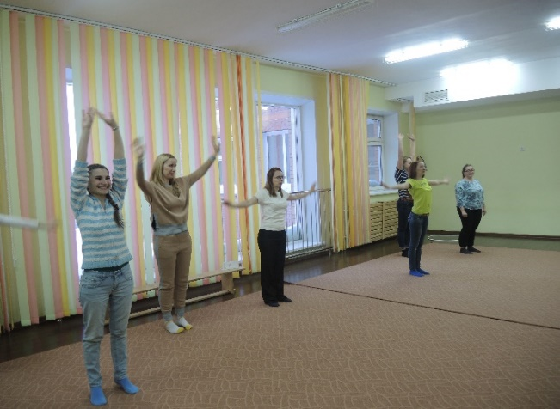
В 2018 году на встрече, посвященной физическому развитию, родителям было предложено побывать в роли детей и прочувствовать на себе все прелести занятия физкультурой. Было проведено для родителей полноценное занятие физкультурой, которое позволило каждому участнику на себе прочувствовать как много усилий необходимо прилагать.
Итогом общения стал стаканчик витаминного чая из шиповника, полезный батончик из сухофруктов и хорошее настроение. Каждый участник осознал, насколько разнообразным является физическое развитие ребенка дошкольника в детском саду.
Спустя два года пандемийного простоя родительский клуб «Связующая нить» возобновил свою деятельность.
В этом году педагогами творческой группы было принято решение о том, что в основе каждой встречи будет лежать какой-либо предмет или материал и родителям будут предлагаться задания с учетом его использования во всех образовательных областях.
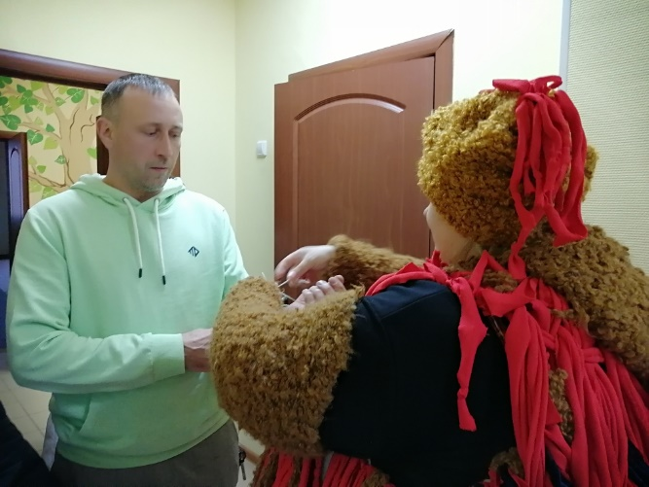
Наш клуб не случайно называется «Связующая нить», ведь все участники образовательного процесса: и дети, и педагоги, и родители, являются единым целым и без взаимодействия друг с другом к положительному результату прийти достаточно сложно. Поэтому именно нитка стала отправной точкой в деятельности родительского клуба в этом году.
Родителей встречал замечательный Клубочек и повязывал на запястье ниточку. После теплой встречи педагоги Солнечного города рассказали и показали, как можно использовать нитку в совместной деятельности с детьми в разных образовательных областях.
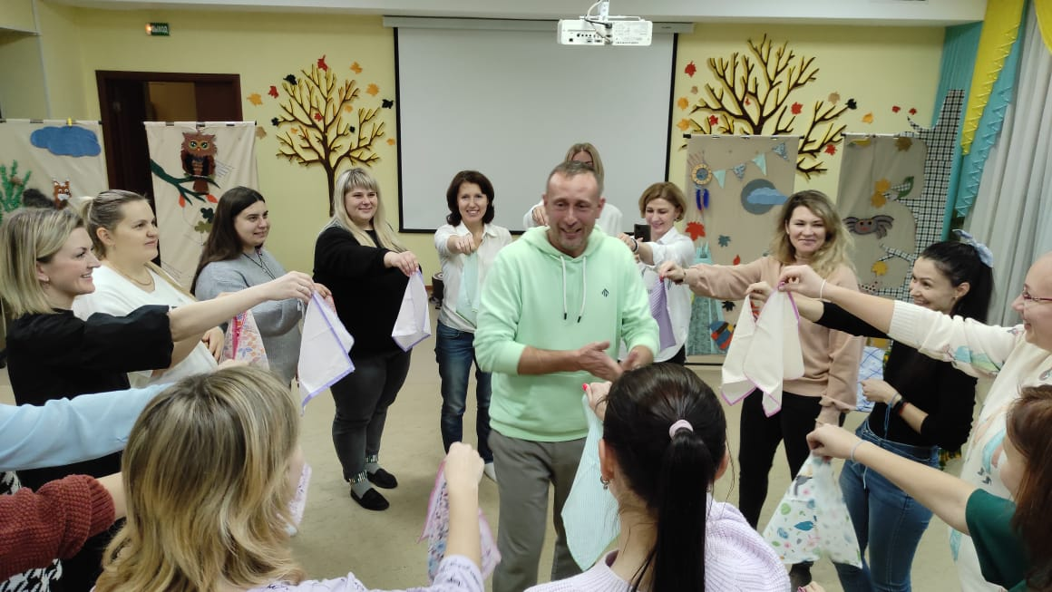
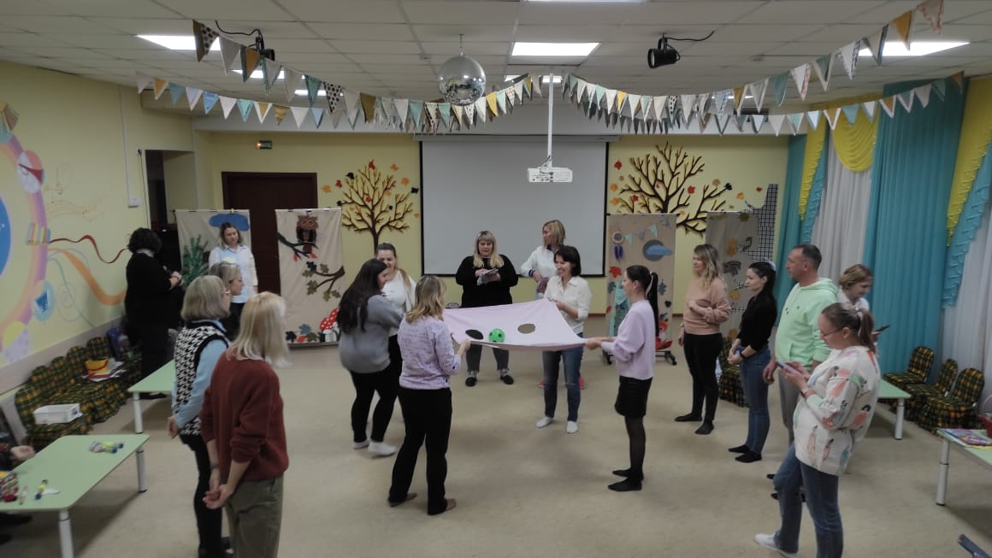
В физическом развитие, показали любимые игры детей: «Моталочки», «Попади в цель», «Платочки» и «Волшебный колпак».

Следующая встреча была посвящена бумаги. Вместе с родителями играли в игры, такие как: «Туннель», «Слушай сигнал», «Попади в цель».
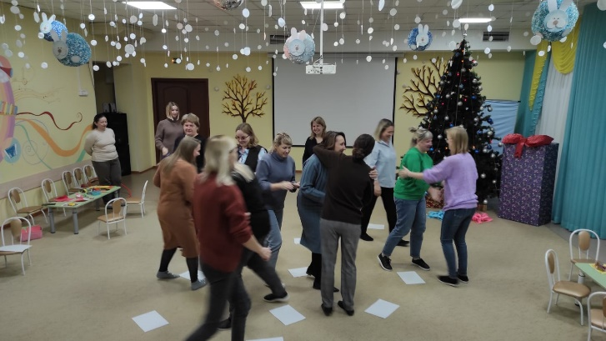
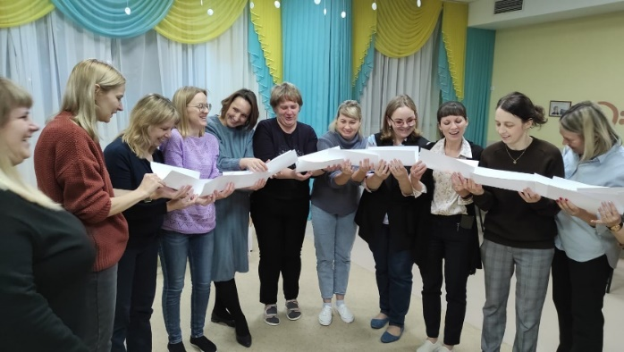

Очередная встреча запланирована на середину февраля.

